ÖKOSYSTEM WALD

Wurzel Stamm und Krone
Name: __________________________________ Datum: __________________

1 Den Baum erkunden
Öffne im Lernprogramm die drei Bereiche. Beschrifte A, B und C.
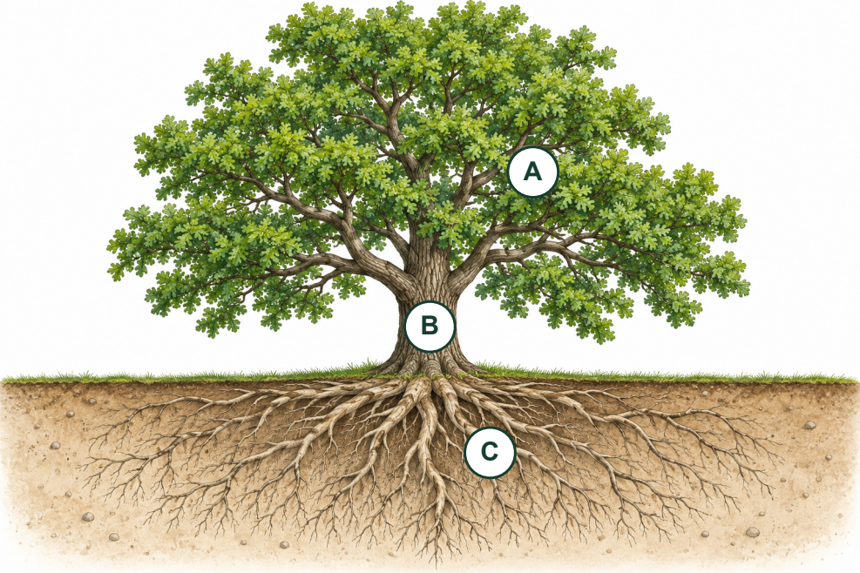
A: ____________________ B: ____________________ C: ____________________

2 Den Grundbauplan ergänzen
Der Baum besteht aus Wurzeln und dem ______________________________.
Zum Spross gehören der __________________ und die __________________.
Die Krone besteht aus ________________, ________________ und Blättern.

3 Die Aufgaben festhalten
Notiere nach der digitalen Zuordnung jeweils zwei Aufgaben.
Teil des Baumes | Zwei Aufgaben
Wurzeln | ____________________________________________________  ____________________________________________________
Stamm | ____________________________________________________  ____________________________________________________
Laubblätter | ____________________________________________________  ____________________________________________________

ÖKOSYSTEM WALD

Wurzel Stamm und Krone
Name: __________________________________ Datum: __________________

4 Die Wurzel unter der Lupe
Bearbeite die Wurzellupe im Lernprogramm. Beschrifte A und B.
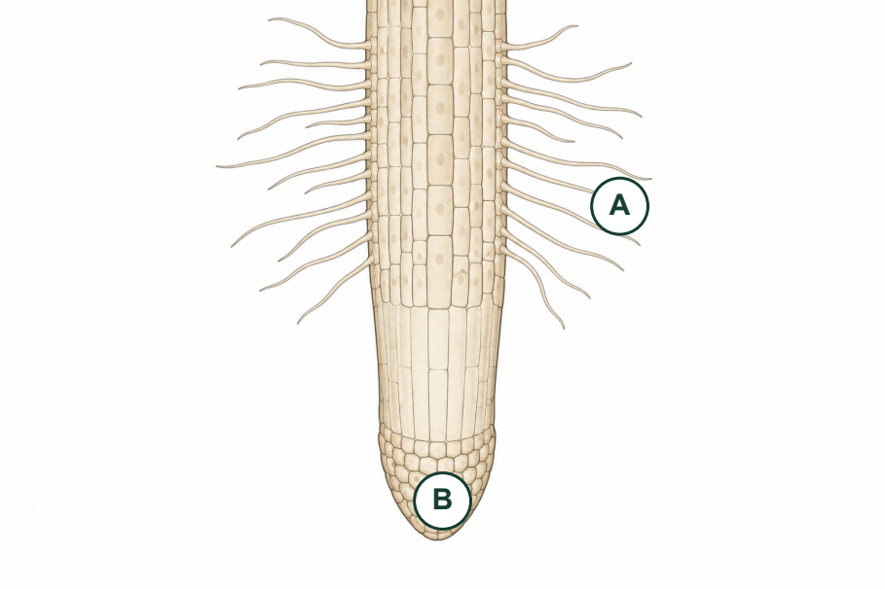
A: ______________________________ B: ______________________________
Viele Wurzelhaare vergrößern die ________________________ der Wurzel.
Dadurch kann sie Wasser und gelöste ______________________ aufnehmen.
Die Wurzelhaube schützt die _________________________________________.

5 Richtig oder falsch
Kreuze an. Prüfe digital und berichtige die beiden falschen Aussagen darunter.
Aussage | richtig | falsch
1. Die Wurzeln halten den Baum im Boden. | ☐ | ☐
2. Die Borke nimmt Wasser aus dem Boden auf. | ☐ | ☐
3. Der Stamm trägt die Krone und transportiert Stoffe. | ☐ | ☐
4. Zur Krone gehören nur die Blätter. | ☐ | ☐
5. Die Wurzelhaube schützt die empfindliche Wurzelspitze. | ☐ | ☐
So lauten die falschen Aussagen richtig:
________________________________________________________________________
________________________________________________________________________
________________________________________________________________________

